МИНИСТЕРСТВО НАУКИ И ВЫСШЕГО ОБРАЗОВАНИЯ РОССИЙСКОЙ ФЕДЕРАЦИИ
федеральное государственное автономное образовательное учреждение высшего образования
«САНКТ-ПЕТЕРБУРГСКИЙ ГОСУДАРСТВЕННЫЙ УНИВЕРСИТЕТ
АЭРОКОСМИЧЕСКОГО ПРИБОРОСТРОЕНИЯ»

КАФЕДРА №43

ОТЧЁТ ЗАЩИЩЁН С ОЦЕНКОЙ ____________________

ПРЕПОДАВАТЕЛЬ
Шумова Е.О.
должность, уч. степень, звание подпись, дата инициалы, фамилия

ОТЧЕТ ПО
ЛАБОРАТОРНОЙ РАБОТЕ №5
ТЕМА: ОБРАБОТКА ИСКЛЮЧИТЕЛЬНЫХ СИТУАЦИЙ
по дисциплине: «Основы программирования»

РАБОТУ ВЫПОЛНИЛ

СТУДЕНТ ГР. № 4432Кз _____________ Гиппиус К.Г.
подпись, дата инициалы, фамилия

Санкт-Петербург
2026 год

Условие
Вариант 4. В одномерном массиве, состоящем из n вещественных элементов, вычислить минимальный элемент массива и сумму элементов, расположенных между первым и последним положительными элементами. Преобразовать массив таким образом, чтобы сначала располагались все элементы, равные нулю, а потом — все остальные. Размерность массива определяется суммой двух последних цифр шифра студента; для текущего шифра используется размерность 12. В программе необходимо обработать не менее 2–3 исключительных ситуаций, одну из них — через собственный класс исключения.
Листинг программы
#include <algorithm>
#include <cmath>
#include <exception>
#include <iomanip>
#include <iostream>
#include <numeric>
#include <stdexcept>
#include <string>
#include <vector>

class PositiveRangeException : public std::exception {
private:
std::string message_;

public:
explicit PositiveRangeException(std::string message) : message_(std::move(message)) {}

const char* what() const noexcept override {
return message_.c_str();
}
};

class Array {
private:
std::vector<double> data_;
std::size_t length_;

public:
explicit Array(const std::vector<double>& data) : data_(data), length_(data.size()) {
if (length_ != 12) {
throw std::invalid_argument("Array length must be 12 for this student.");
}
}

std::size_t length() const {
return length_;
}

void printSourceArray() const {
std::cout << "Array: ";
for (double value : data_) {
std::cout << value << ' ';
}
std::cout << '\n';
}

double minElement() const {
if (data_.empty()) {
throw std::logic_error("Cannot find minimum of an empty array.");
}

return *std::min_element(data_.begin(), data_.end());
}

double sumBetweenFirstAndLastPositive() const {
auto firstPositive = std::find_if(data_.begin(), data_.end(), [](double value) { return value > 0; });
auto lastPositive = std::find_if(data_.rbegin(), data_.rend(), [](double value) { return value > 0; });

if (firstPositive == data_.end() || lastPositive == data_.rend()) {
throw PositiveRangeException("The array does not contain positive elements.");
}

auto lastPositiveBase = lastPositive.base() - 1;
if (firstPositive >= lastPositiveBase) {
throw PositiveRangeException("The array must contain at least two positive elements.");
}

return std::accumulate(firstPositive + 1, lastPositiveBase, 0.0);
}

void moveZerosToFront() {
std::stable_sort(data_.begin(), data_.end(), [](double left, double right) {
return (left == 0.0 && right != 0.0);
});
}

double at(std::size_t index) const {
if (index >= data_.size()) {
throw std::out_of_range("Index is outside array bounds.");
}

return data_[index];
}

void printTransformedArray() const {
std::cout << "Transformed array: ";
for (double value : data_) {
std::cout << value << ' ';
}
std::cout << '\n';
}
};

int main() {
std::cout << std::fixed << std::setprecision(2);
std::cout << "Lab 5, variant 4\n";

try {
Array validArray({0.0, -5.0, 4.5, 0.0, 7.0, -1.5, 2.0, -3.0, 0.0, 8.0, -6.0, 1.0});
validArray.printSourceArray();
std::cout << "Minimum element: " << validArray.minElement() << '\n';
std::cout << "Sum between first and last positive elements: "
<< validArray.sumBetweenFirstAndLastPositive() << '\n';
validArray.moveZerosToFront();
validArray.printTransformedArray();
std::cout << "Element at index 3: " << validArray.at(3) << '\n';
} catch (const std::exception& error) {
std::cout << "Unexpected error in valid case: " << error.what() << '\n';
}

try {
Array wrongSize({1.0, 2.0, 3.0});
wrongSize.printSourceArray();
} catch (const std::exception& error) {
std::cout << "Handled size exception: " << error.what() << '\n';
}

try {
Array noPositive({0.0, -1.0, -2.0, 0.0, -3.0, -4.0, 0.0, -5.0, -6.0, -7.0, -8.0, -9.0});
std::cout << noPositive.sumBetweenFirstAndLastPositive() << '\n';
} catch (const PositiveRangeException& error) {
std::cout << "Handled custom exception: " << error.what() << '\n';
}

try {
Array outOfRangeArray({1.0, 0.0, 2.0, 0.0, 3.0, 0.0, 4.0, 0.0, 5.0, 0.0, 6.0, 0.0});
std::cout << outOfRangeArray.at(20) << '\n';
} catch (const std::exception& error) {
std::cout << "Handled out_of_range exception: " << error.what() << '\n';
}

return 0;
}
Результаты выполнения программы
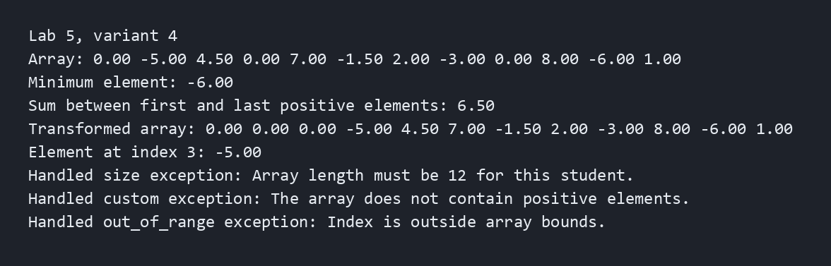
Вывод
В работе реализован класс массива с обработкой стандартных и пользовательских исключений. Программа корректно выполняет вычисления по варианту и демонстрирует обработку типовых аварийных ситуаций, связанных с размером массива, отсутствием положительных элементов и выходом за границы.

